ИССЛЕДОВАНИЕ ВОЗМОЖНОСТЕЙ МОБИЛЬНЫХ УСТРОЙСТВ ДЛЯ РЕГИСТРАЦИИ АКУСТИЧЕСКОГО ШУМА ДВИГАТЕЛЯ АВТОМОБИЛЯ
Станковец Е.В., Салимов Т.А.
Сибирский государственный университет путей сообщения, Новосибирск, Россия
E-mail: elizavetastankovets@yandex.ru
Введение. В современных условиях каждая семья крупного мегаполиса владеет одним-двумя автомобилями и в большинстве своем не новыми, отслужившими 5 и более лет. Износы, коррозия, недостаточное качество технических жидкостей и топлива, дефекты предыдущих ремонтов негативно сказываются на техническом состоянии их двигателей. Все эти факторы накапливаются с течением времени и в определенный момент могут привести к внезапному отказу, который потребует дорогостоящего ремонта.
Полная диагностика бензинового двигателя автомобиля старше 5-10 лет в автосервисе является достаточно продолжительной и дорогостоящей операцией, которая не всегда экономически обоснована. Известно, что опытный автомеханик способен по звуку двигателя определить некоторые неисправности: газораспределительного механизма, регулятора холостого хода, системы зажигания [1].
Для комплексной оценки технического состояния двигателей внутреннего сгорания перспективно использование современных методов акустического контроля [2], основанных на регистрации и анализе акустических сигналов работающего на разных режимах двигателя. Обнаруживать отдельные неисправности в будущем может позволить развитие машинного обучения [3]. Современные смартфоны оснащены высокочувствительными акустическими датчика и имеют достаточную производительность для выполнения сложных вычислений и обработки сигналов. Это делает их достаточно развитым средством акустического контроля. Таким образом разработка мобильного приложения для диагностики двигателя и определения его предотказного состояния является актуальной задачей, решение которой позволит как расширить функциональность смартфонов, так и снизить расходы домохозяйств на содержание автомобиля.
Целью работы является исследование акустического шума работающего двигателя автомобиля для оценки возможности его диагностики с использованием мобильных устройств.
Методика исследования, технические и программные средства. Акустический шум работающего двигателя автомобиля регистрировался смартфоном с частотой дискретизации 32 кГц с установленным приложением Phyphox (рис. 1). Приложение отображает на экране смартфона полную форму сигнала на интервале до 680 мс и спектр сигнала в логарифмическом масштабе (см. рис. 1). Цифровые сигналы передавались на персональный компьютер и обрабатывались с использования дискретного преобразования Фурье. В экспериментах регистрировали спектры акустических сигналов: с заглушенным двигателем, с заведенным двигателем на холостых оборотах 800 об./мин и при работе на 2 и 3 тыс. об./мин.
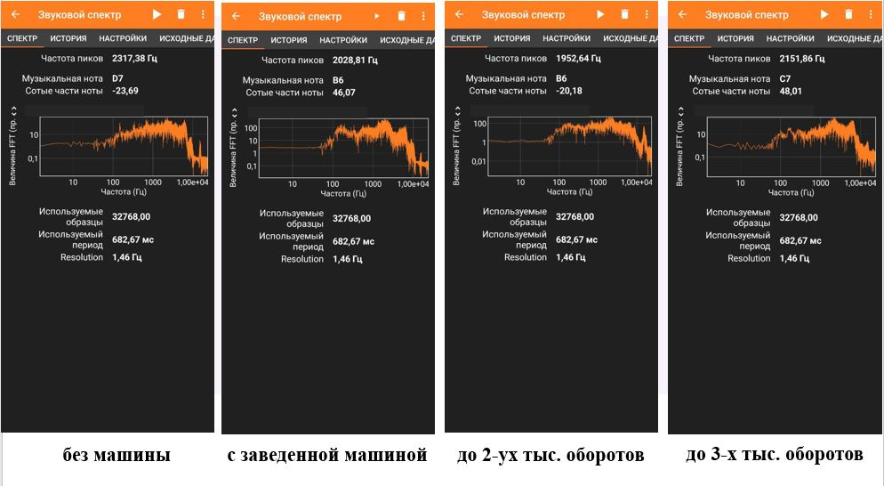
Рис. 1 – Звуковые спектры в программе Phyphox
Результаты экспериментов. На следующем этапе построены и проанализированы спектральные функции сигналов (рис. 2-4). Акустический фоновый шум очень важен, так как все измерения проводятся на улице. Зарегистрированные фоновые сигналы имеют амплитуду не более 10^{–3} (рис. 2) относительно амплитуды сигналов от работающего двигателя и в дальнейшем существованием этого фона пренебрегли.
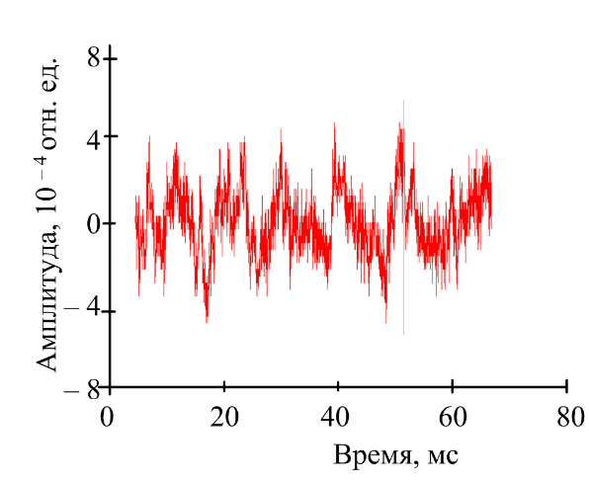
Акустический сигнал работающего двигателя представляет собой непрерывный шум (рис. 2 а), беспорядочные колебания, которые являются суммой акустических волн со случайной фазой и амплитудой. Источники сигналов механические и связаны с перемещением отдельных частей элементов двигателя относительного друг друга. При этом возникает трение и удары одних частей о другие. Эти процессы создают некогерентные, случайные звуковые волны.
Рис. 2 – Форма сигнала акустического
фона, двигатель заглушен

К причинам повышения уровня шума на тех или иных частотах относятся: электронный блок управления двигателем, увеличенные зазоры в поршневой группе, неисправности подшипников качения, работа клапанов. Возможны источники шумов связанные с работой помпы, насосов, электрогенератора, стартера и других вспомогательных устройств.
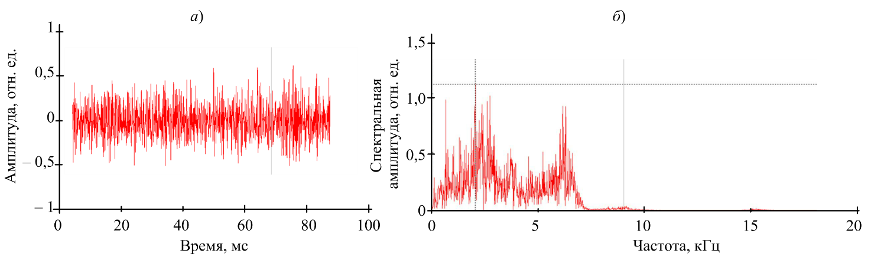
Рис. 3 – Акустический шум двигателя на холостых оборотах: а – сигнал, б - спектр

Спектральный состав сигнала, зарегистрированного на холостых оборотах (рис. 3 б), представляет собой непрерывный спектр в диапазоне от 0 до 7 кГц. Наблюдаются два локальных максимума на частотах 2,5 и 7 кГц. Максимумы имеют достаточно большую ширину около 1 кГц.
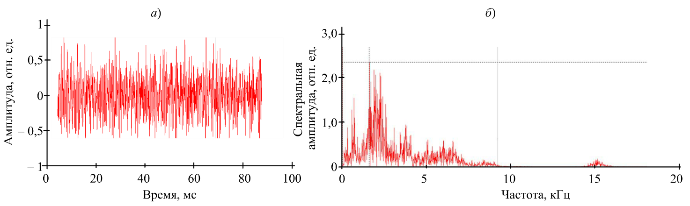
Рис. 4 – Акустический шум двигателя с частотой 2000 об./мин: а – сигнал, б - спектр

При повышении оборотов до 2 тыс об./мин амплитуда сигнала увеличилась в 1,5 раза (рис. 4 а), а наибольший вклад в повышение амплитуды дали частоты в диапазоне от 2 до 3 кГц. Повысился в 4 раза уровень шума на высоких частотах свыше 10 кГц. На низких частотах ниже 1 кГц появились локальные четкие максимумы, характерные для вибросигналов подшипников качения.
Частоте вращения коленчатого вала двигателя (800 – 3000) об./мин соответствует частоте колебаний (13-50) Гц. Такая частота не может быть зафиксирована микрофоном мобильного устройства. В записанных сигналах (рис. 4 б) в начале спектра фиксируются ее обертона и кратные частоты, связанные с работой подшипников и обеспечивающих устройств.
Выводы. Мобильные устройства позволяют зарегистрировать, оцифровать и обработать акустические сигналы работающего двигателя в диапазоне частот от 30 Гц до 20 кГц. Акустический спектр является существенно случайным, так как представляет собой сумму акустических колебаний со случайной амплитудой и фазой. Изменение режима работы, например повышение частоты двигателя, изменяет акустический спектр. Для создания алгоритмов оценки технического состояния автомобиля необходим значительный объем экспериментальных данных, который может быть получен только на станциях технического обслуживания автомобилей.
Научные руководители, д-р техн. наук, доцент С.А. Бехер, Т.С. Зайцева

Библиографический список

1. Что влияет на шум двигателя. [Электронный ресурс]. Режим доступа: https://avtika.ru/chto-vliyaet-na-shum-dvigatelya/ (дата обращения 19.11.2020)
2. Логунов, А. В. Исследования акустических сигналов, излучаемых автомобильным двигателем внутреннего сгорания / А. В. Логунов, А. Л. Береснев // Известия ЮФУ. Технические науки. – 2022. – № 6(230). – С. 212-222. – DOI 10.18522/2311-3103-2022-6-212-222. – EDN VGSFBK.
3. Логунов, А. В. Применение нейросетевого подхода для диагностика двигателя внутреннего сгорания транспортных средств / А. В. Логунов, А. Л. Береснев // Известия ЮФУ. Технические науки. – 2022. – № 1(225). – С. 162-172. – DOI 10.18522/2311-3103-2022-1-162-172. – EDN LKJERK.

